Письмо
В Бессмертный Полк

Здравствуй мой прадедушка – Якубовский Михаил Андреевич !
Пишет тебе твой правнук, сын твоего внука Сергея, Яковлев Антон,
кадет взвода 6/1 «Белокалитвинского Матвея Платова казачьего кадетского корпуса».
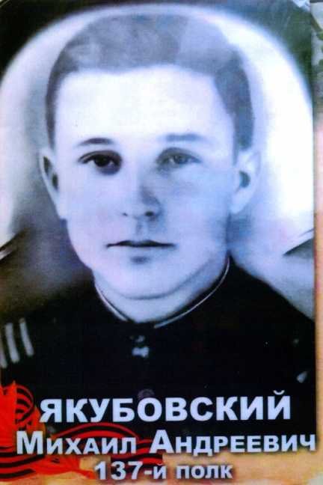
Я еще не родился, когда ты ушел от нас. Я тебя никогда не видел, не знаю, как ты выглядел в жизни, но память о тебе мы храним в нашей семье. Каждый помнит о тебе что-то свое, главное и важное. К сожалению, я не могу расспросить тебя обо всем лично, но из всех рассказов я знаю, каким ты был. Я знаю, что ты воевал в 137-м полку и прошел свой тяжелый солдатский путь с достоинством.
Много пришлось испытать тебе - молодому бойцу на войне. Ты был молод, любил свою Родину, храбро сражался за неѐ. Несколько раз был ранен, лечился в госпиталях, после которых всегда отправлялся на фронт. Ты не только защищал свою Родину, но и освобождал другие страны.

Я очень горжусь тобой, дед, и очень жалею о том, что не могу пообщаться с тобой, сев напротив и заглянув в твои добрые глаза. Но могу пообещать, что 9 мая, мы вместе с тобой встанем в строй «Бессмертного полка» и пройдём парадным маршем по улицам нашего города.
О Великой Отечественной войне я знаю из фильмов, книг, интернета, но уверен, что ни один фильм, ни одно произведение не могут передать
всего того, что пережил и превозмог ты в те далекие годы войны.
Наступила мирная жизнь. Ты работал в сельском хозяйстве, восстанавливал разрушенные войной дома и предприятия.
Дедушка, ты был очень скромный, и свои награды надевал только в День Победы, не любил вспоминать эти страшные годы. Всегда повторял: «Только бы не было войны! Мир - главное на земле. Очень хочется надеяться, что мы воевали не зря».

Дорогой прадедушка я тебе обещаю, что мы, молодое поколение, будем всегда помнить Вас, и Вашу Победу, и не забывать, что «Война начинается там, где о ней забывают».

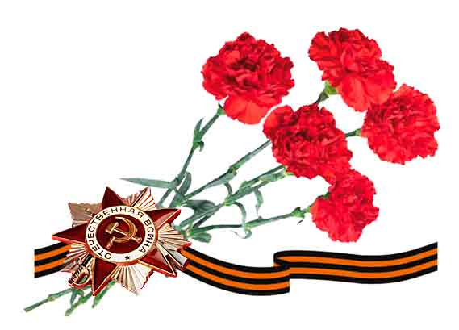 Мы тебя помним!

